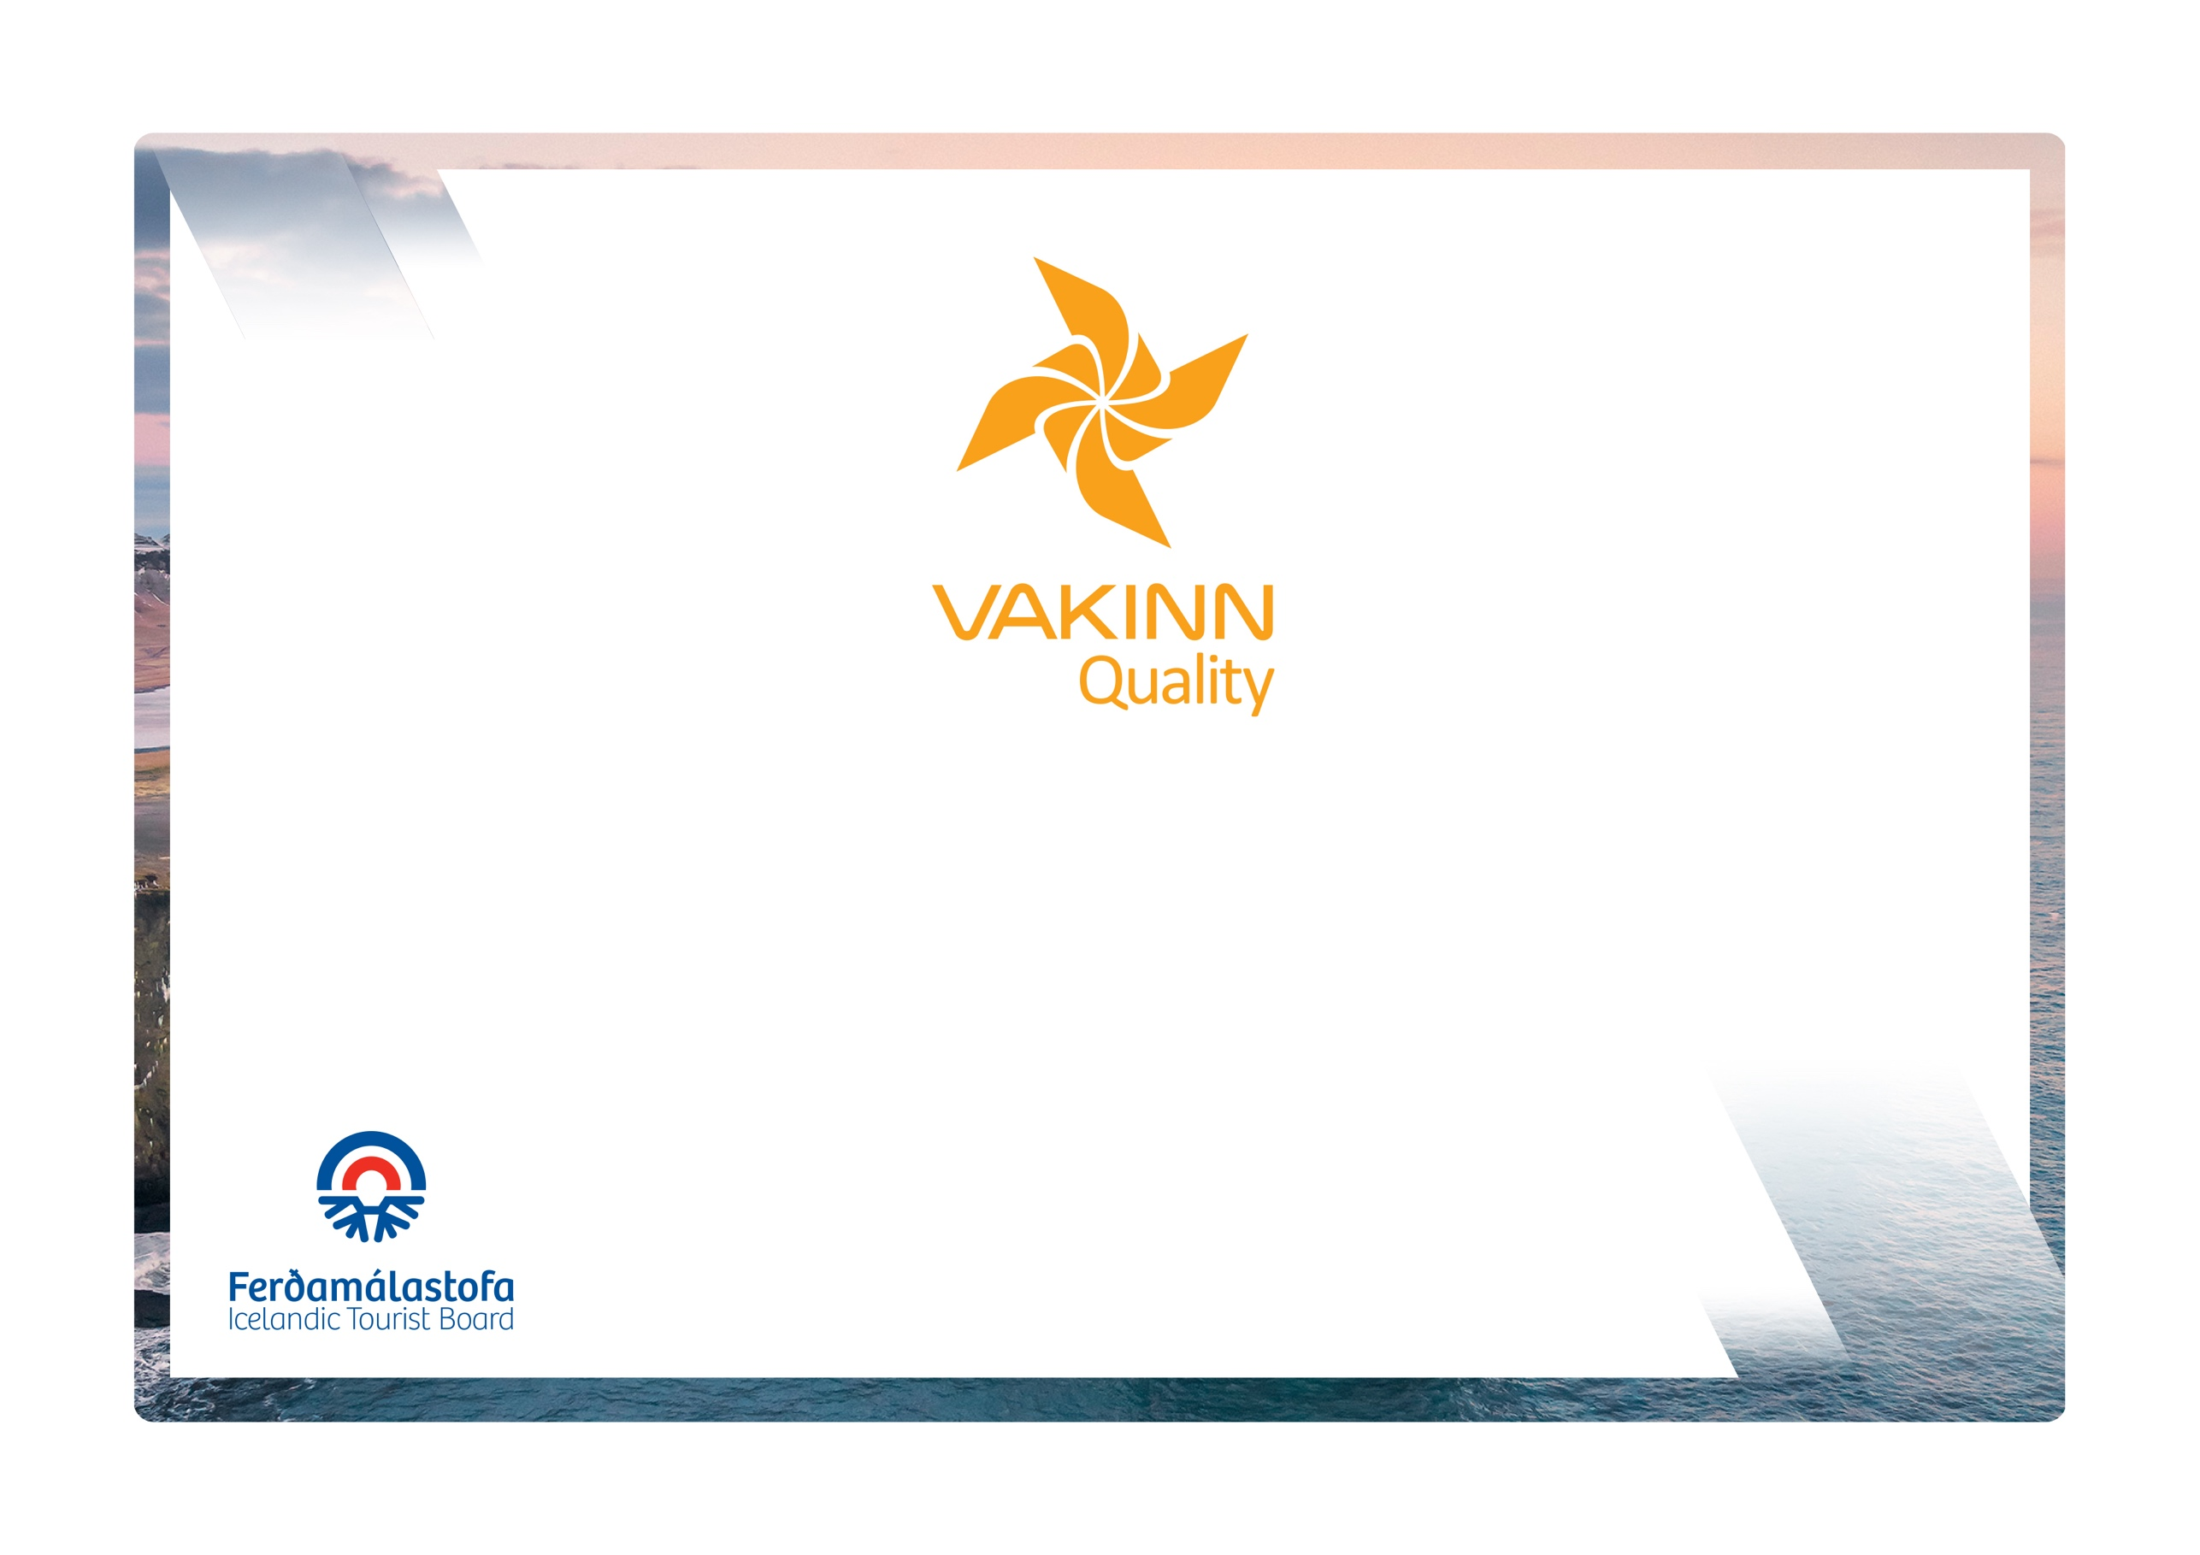
Eftirfarandi gæðaviðmið eru fyllt út af fulltrúa fyrirtækisins. Nauðsynlegt er að gefa greinagóðar upplýsingar um það hvernig hvert og eitt viðmið, sem á við starfsemi fyrirtækisins, er uppfyllt t.d. með tilvísun í gæðahandbók, öryggisáætlanir, myndir eða önnur innsend gögn. Í vettvangsheimsókn sannreynir úttektaraðili upplýsingarnar.
Gæða- og umhverfisvottun ferðaþjónustunnar
Á leið til sjálfbærrar ferðaþjónustu

Sértæk gæðaviðmið nr. 230
1. útgáfa 2022
Ráðstefnu og samkomustaðir
vakinn.is
230-1 |  | Aðkoma og almenn rými | Já | Á ekki við | Hvernig uppfyllt/skýringar
230-1.1 |  | Öll skilti, merki og fánar líta vel út og eru í góðu ásigkomulagi.
230-1.2 |  | Skýrar merkingar eru innanhúss sem vísa á hin ýmsu rými hússins.
230-1.3 |  | Hugað er að aðgengi og aðstöðu fyrir alla (t.d. mismunandi aldurshópa, hreyfihamlaða, sjónskerta, heyrnalausa, o.fl.).
230-1.4 |  | Reglulega er farið yfir eftirfarandi:  - Innkeyrsla, tröppur og gangstéttar eru öruggar.  - Lýsing innan og utandyra er fullnægjandi og öll ljós í lagi.  - Aðgengi að neyðarútgöngum er í lagi og merkingar skýrar.  Ábyrgðaraðili er skilgreindur.
230-1.5 |  | Móttaka/þjónustuborð er merkt og mannað þegar viðburðir eru í húsinu.
230-1.6 |  | Hjartastuðtæki er til staðar í húsinu.
230-1.7 |  | Sæti eru fyrir gesti í almennu rými.
230-1.8 |  | Snyrtingar eru merktar og í óaðfinnanlegu ástandi. Í þrifaáætlun, sbr. viðmið nr. 200-3.9, er sérstaklega tilgreint verklag um þrif og sótthreinsun á snyrtingum þegar viðburðir eru í húsinu.
230-1.9 |  | Þráðlaus nettenging er til staðar í almennum rýmum.
230-1.10 |  | Farið hefur verið yfir húsnæði og aðstöðu hjá fyrirtækinu með tilliti til aðgengis fyrir alla t.d. mismunandi aldurshópa, hreyfihamlaða, sjónskerta, heyrnalausa, o.fl.
230-2 |  | Aðbúnaður og þjónusta í ráðstefnu- og fundaaðstöðu | Já | Á ekki við | Hvernig uppfyllt/skýringar
230-2.1 |  | Húsvörður/umsjónarmaður er í húsinu á meðan á viðburði stendur sem auðvelt er að ná í.
230-2.2 |  | Boðið er upp á þjónustu tæknimanns á meðan á viðburði stendur.
230-2.3 |  | Myrkvunargluggatjöld eru til staðar þar sem þörf krefur.
230-2.4 |  | Loftræstikerfi er án truflandi hávaða. Til eru skriflegar verklagsreglur um notkun og stýringu kerfisins. Ábyrgðaraðili skilgreindur.
230-2.5 |  | Auðvelt er að stýra hitastigi í hverju rými.
230-2.6 |  | Lýsing er að lágmarki 200 lux.
230-2.7 |  | Örugg og góð nettenging er til staðar.
230-2.8 |  | Stólar, borð og annar húsbúnaður eru í góðu ásigkomulagi, lítil ummerki um notkun og slit.
230-2.9 |  | Búnaður, m.a. hljóðkerfi, skjávarpi, flettitafla, innstungur og framlengingarsnúrur, eru í fullkomnu lagi og skriflegt verklag varðandi umgengni er til staðar.
230-2.10 |  | Veitingaþjónusta er á staðnum eða hægt að panta veitingar.
230-2.11 |  | Leirtau, glös og annar borðbúnaður er af góðum gæðum og í góðu ásigkomulagi.
230-2.12 |  | Ef notaðar eru einnota umbúðir utan um matvæli eru þær endurvinnanlegar.
230-2.13 |  | Boðið er upp á kranavatn í stað vatns í einnota drykkjarumbúðum.
230-2.14 |  | Fyrirtækið leggur áherslu á að eiga viðskipti við birgja og samstarfsaðila sem eru með gæða- og/eða umhverfisvottun.
230-3 | Menntun og þjálfun |  | Já | Á ekki við
230-3.1 | Starfsfólk í veitingaþjónustu fær kennslu og þjálfun í meðhöndlun matvæla í samræmi við námskeiðslýsingar Vakans eða sambærilegt. Til er skrifleg lýsing á því hvernig þetta er framkvæmt og hvaða efnisþætti er farið yfir.*
230-3.2 | Starfsfólk í veitingaþjónustu fær kennslu um mikilvægi hreinlætis, þrif og frágang í samræmi við námskeiðslýsingar Vakans eða sambærilegt. Til er skrifleg lýsing á því hvernig þetta er framkvæmt og hvaða efnisþætti er farið yfir.*
*Ef annar rekstraraðili sér um veitingaþjónustu þarf að liggja fyrir staðfesting á eftirfarandi:
- Að starfsfólk fyrirtækisins hafi fengið viðeigandi kennslu og þjálfun.
- Að fyrirtækið uppfylli að lágmarki sambærilegar kröfur og umhverfisviðmið Vakans fyrir bronsmerki.

